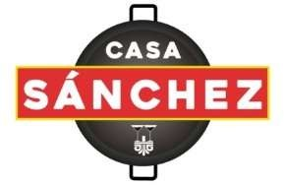
Меню Новогоднего ужина 2019

Аперитив

Рюмочка тартара из красной рыбы с гуакамоле
Устрицы из Аркады, утиный фуа-мику с арманьяком
Хрустящая «кока» с иберийским хамоном экстра Гихуело
Осьминог а ля Фейра
Жареные морские гребешки

Меню

Первое

Новогоднее ассорти из морепродуктов: лангустины (сигалас), королевские креветки из Винароса, омар из Кантабрии

Второе на выбор (уточняйте при бронировании)

Морской чёрт из Кантабрии
Телячья вырезка из Жироны с соусом опорто и трюфелем
Специальная новогодняя паэлья с карабинерами
Запечённый молочный поросёнок

Десерт

Новогодний торт от шеф-повара и рюмочка лимонного щербета
Кофе – гурмет с «турронами» и новогодними сладостями, яблочный и персиковый ликеры, испанское домашнее «орухо»
Вина

Белое – Вердехо Rueda
Красное – Резерв Rioja
Каталонское «кава» брют семейный резерв Juve i Camps

***
Встреча Нового Года с живой музыкой!

Праздничный набор «Cotillón», ягоды винограда в 24:00 и танцы

ЦЕНА: 115 €/чел нетто

БРОНИРУЙТЕ У НАС:
Телефон отдела Испании+7 (495) 748-4847 добавочный 3118 или 3056
E-mail spain@ics.travel

Условия бронирования: предоплата - 100%, невозвратный тариф

